|  |
| --- |
| **Manual** |

SGI.TI.MN.101 – Importar Contas Receber Funcionários

|  |
| --- |
| **Histórico de Revisões** |

|  |  |  |  |  |  |
| --- | --- | --- | --- | --- | --- |
| **Revisão** | **Páginas** | **Data** | **Modificação** | **Motivo** | **Elaboração** |
| 00 | Todas | 15/07/2020 | Construção do Manual | Implementação | Edson Rodrigo |

|  |
| --- |
| **Índice** |

1. OBJETIVO 2

2. RESPONSABILIDADE 2

3. ALCANCE E DISTRIBUIÇÃO DE CÓPIAS 2

4. PREMISSAS 2

5. UTILIZAÇÃO 2

6. TERMOS E CONCEITOS 2

7. MANUAL 2

1. **OBJETIVO**

O objetivo deste documento é estabelecer padrões para a atuação correta no processo de Importação das contas a receber dos funcionários no **alterdata**.

1. **RESPONSABILIDADE**

Este documento deverá ser associado ao setor de TI.

1. **ALCANCE E DISTRIBUIÇÃO DE CÓPIAS**

Setor de RH Avatim

1. **PREMISSAS**

Treinar, capacitar e garantir que todos os envolvidos tenham recebido o devido conhecimento necessário.

O sistema só importar as contas a receber dos funcionários cujo **Código Alterdata e Código empresa Alterdata** estejam cadastros no sistema Exatto.

As contas a receber que não possuem essas informações, são ignorados no arquivo gerado para importação.

È preciso sempre anaalisar sempre a consulta do contas a receber , para ter total certeza que todos os funcionários que estão sem código alterdata na listagem, são prestadores de serviços, estagiários etc..

1. **UTILIZAÇÃO**

O manual será utilizado pelo setor de TI e RH para formalizar, registrar e padronizar o processo de Importação do Contas a Receber.

# **TERMOS E CONCEITOS**

* TI – Tecnologia da Informação
* RH – Emissão de Contracheque

1. **MANUAL**

**1° Acesse o aplicativo na área de Trabalho cujo nome é: GerarContasReceberAlterdata.**

**O arquivo fica localizado na pasta:**

**C:\ImportarContasReceberRH**

**3° Ao executar o aplicativo essa é a tela inicial:**

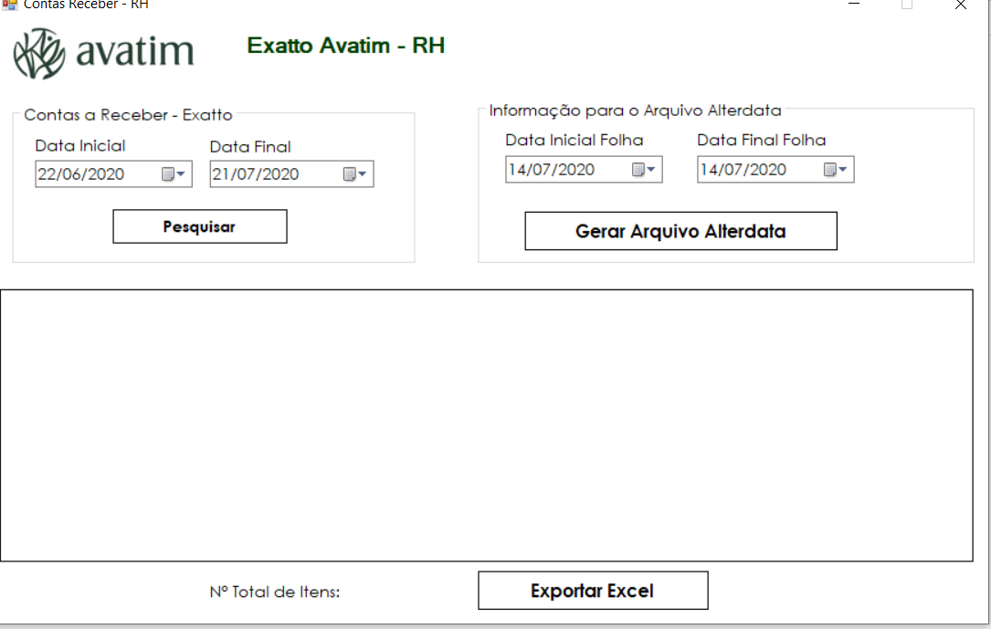

**No filtro: Contas a Receber Exatto, pesquise as compras dos funcionários na fábrica, a data é sempre o dia 22 do mês anterior ao dia 21 do mês atual. Confirme sempre com seu supervisor de RH a data de consulta.**

**Após informar a data, clique em pesquisar:**

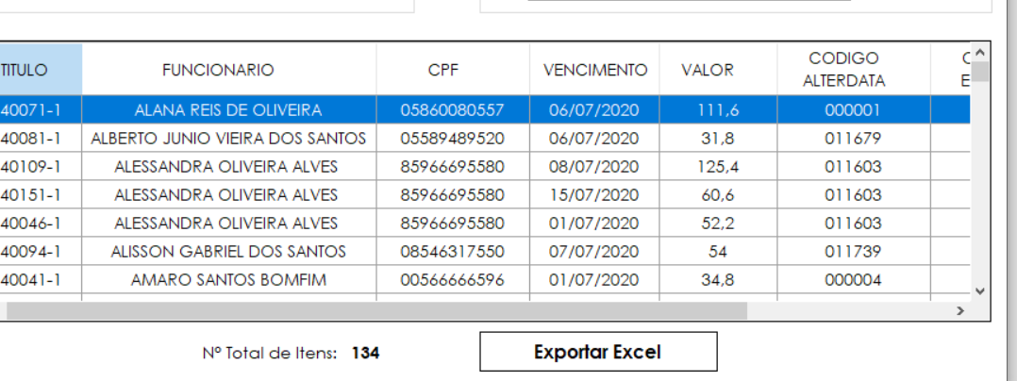

**O sistema carrega todas as compras.**

**È possível exportar a consulta para Excel, para fazer uma analise antes de gerar o arquivo para importar no sistema Alterdata.**

**4 ° Geração do Arquivo:**

**No filtro,** Informações para o Arquivo Alterdata**, informe o período que se refere a folha de pagamento a ser descontado as contas a receber.**

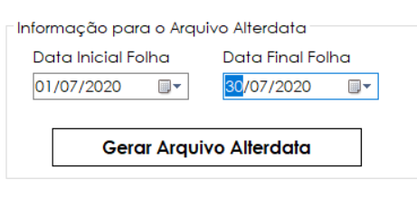

**Após preencher, clique em Gerar Arquivo Alterdata, confirme que todas as informações estão corretas e aguarde.**

**Caso a geração do arquivo, seja feita com sucesso, você deve visualizar uma mensagem semelhante a da imagem abaixo:**

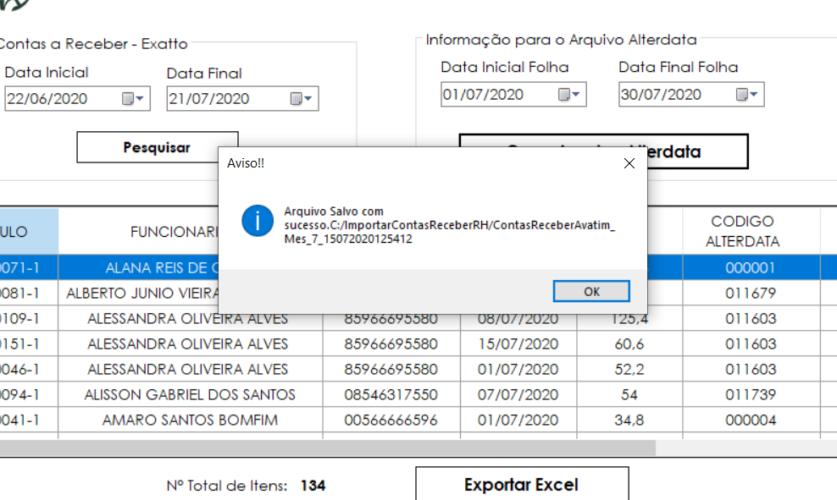

**O arquivo gerado fica salvo na pasta:**

**C:\ImportarContasReceberRH**

**5° Abra o programa Alterdata:**

**Clique em Folha, em seguida clique em Lançamento por Funcionario, conforme imagem abaixo:**

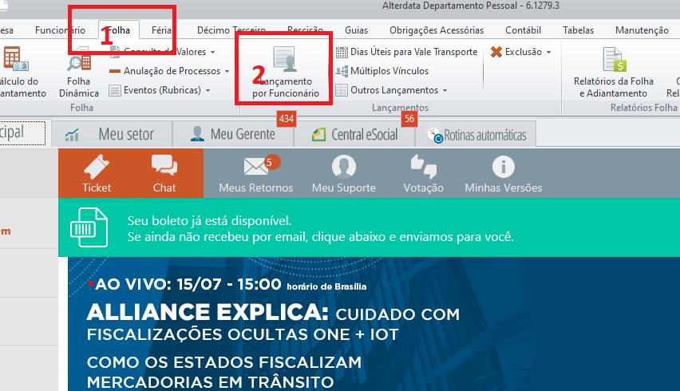

**Na tela que aparecer, clique em Importar:**

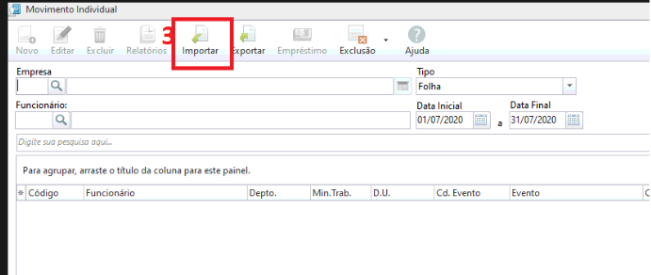

**Selecione o arquivo gerado, clique em Filtro, informe o período da folha de pagamento.**

**Clique em Empresas e adicione as empresas, feito isso, clique em importar e aguarde.**

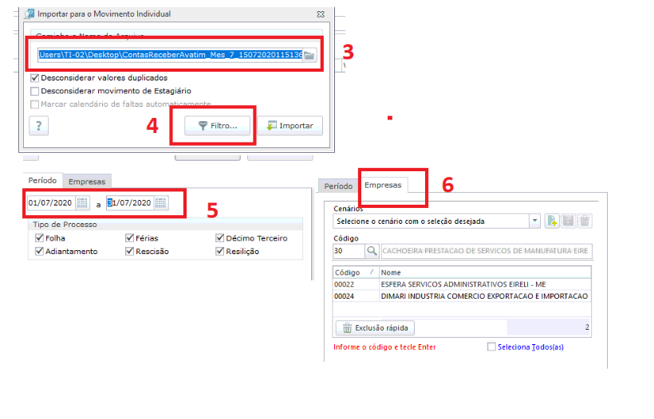

**Se a importação for feita com sucesso, você deve receber uma mensagem:**

**X movimentos importados com sucesso, caso contrário, entre em contato com o nosso setor de TI.**